# 数据库三范式

## 1F 原子约束

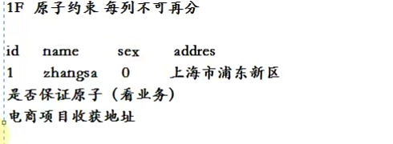

## 2F 唯一性

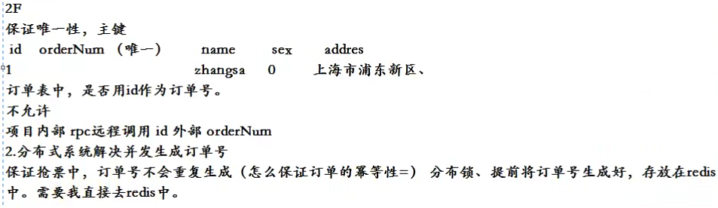

## 3F 不要有数据冗余

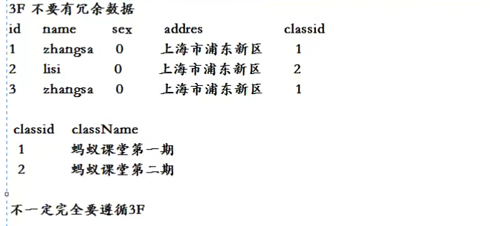

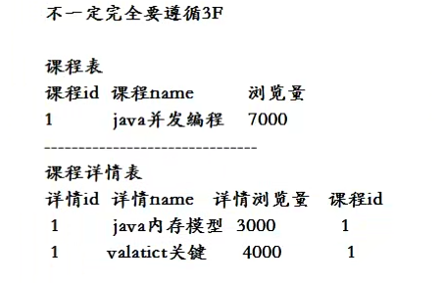

# Mysql优化方案

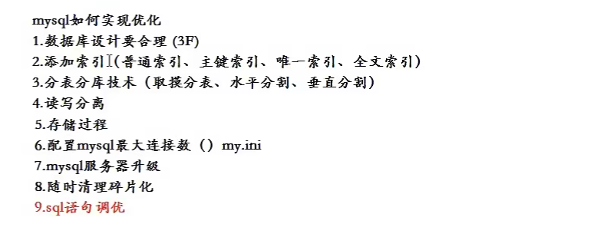

# 分库分表

## 1分库

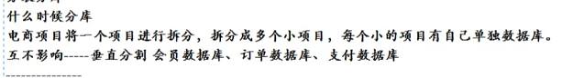

## 2分表

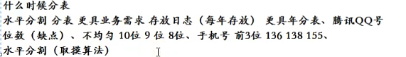

### 2.1取模算法案例

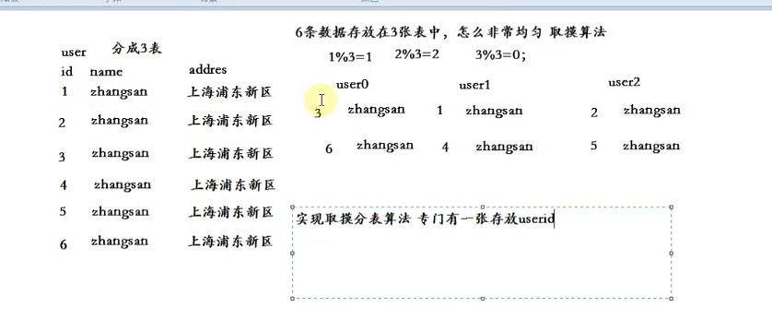

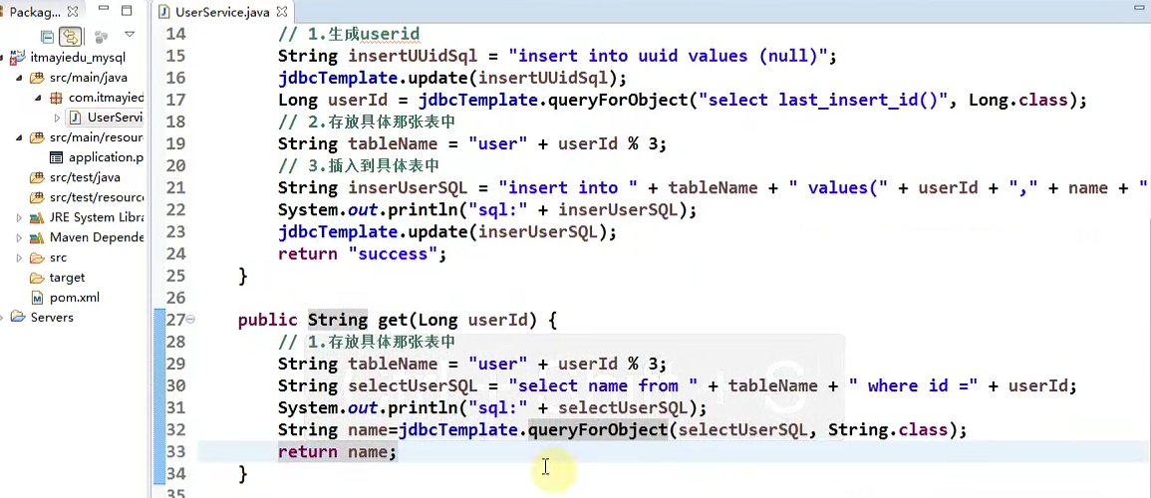

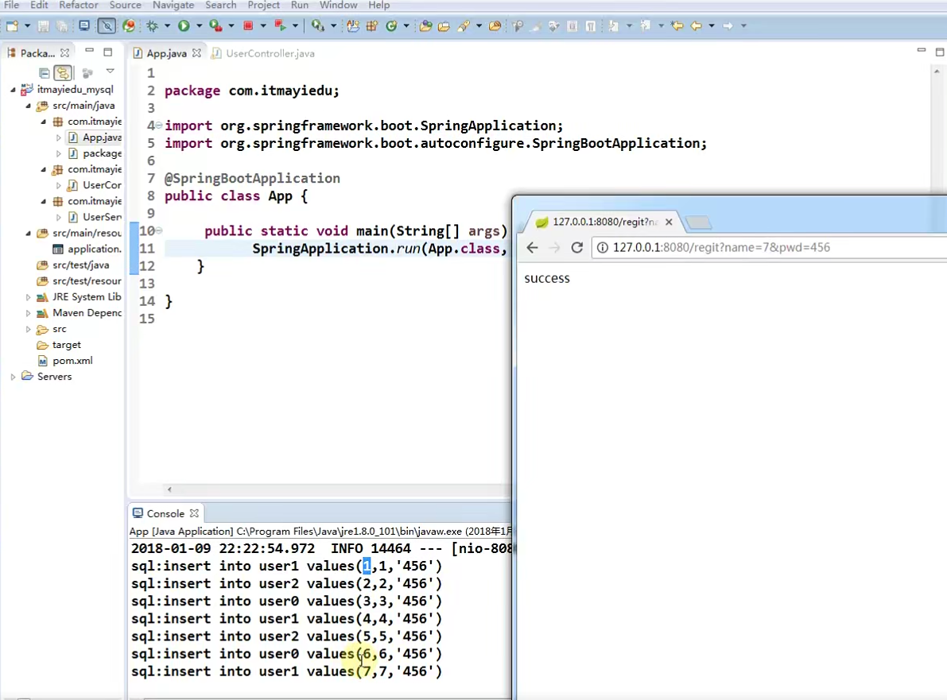

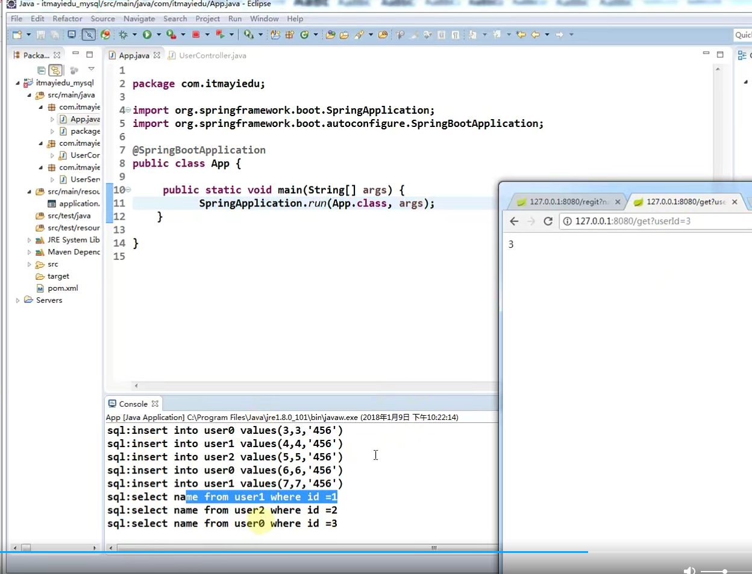

### 2.2 分表缺点及解决方法

可以使用rds

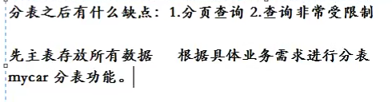

# 如何定位查询慢

## 什么是慢查询

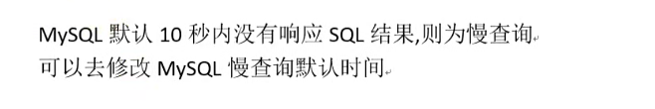

## 查询慢查询时间

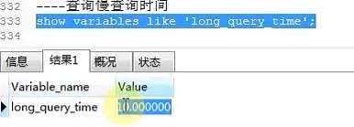

## 查询慢查询次数



## 修改慢查询时间



## 演示

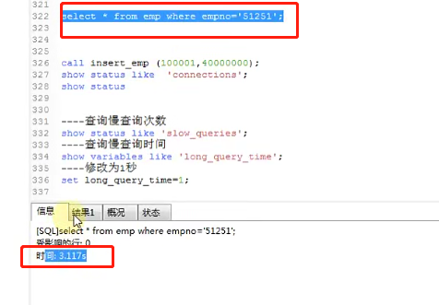

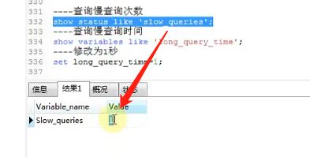

## mysql日志文件

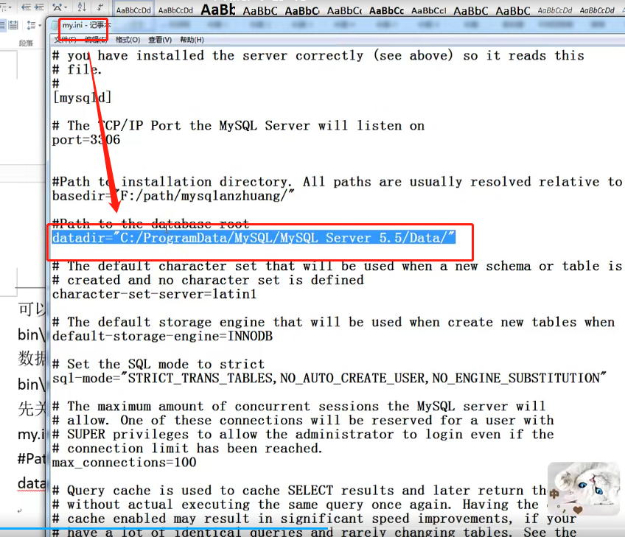

## 查询慢查询的sql

以日志的方式启动mysql，日志文件中会打印慢查询语句





